《js前端开发中》日考技能测试题

学院_传媒_班级_________姓名__________
密 封 线 内 不 要 答 题
题号 | 一 | 总分 | 批卷人 | 审核人
得分

题目一 :（100分）
- 案例效果图:

- 案例描述:
- 对象的深拷贝（用两种方式分别实现）
- 写一个tab切换，如图：
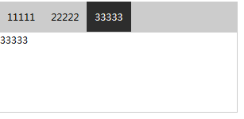
- 有字符串'haj123sdk54hask33dkhalsd879'，封装一个方法，返回[123,54,33,879]。（要求，用正则和字符串两种方法分别实现）

- 思路与要求：

- 评分标准：

